Rapport de projet fin d’année
4ème année
Ingénierie Informatique et Réseaux

Sous le thème

Analyse climatique de Rabat par le web scraping : une approche Big Data pour l’extraction et l’exploitation des données météo et marines

ANNEE UNIVERSITAIRE: 2024-2025

Réalisé par :
Magri Mohammed Yassine. Rissouli Youssef.

Encadré par : M. Tarik Jahid

Dédicace:

On dédie humblement ce travail, comme preuve de respect, de gratitude et de reconnaissance :

À Allah Pour la santé, la force et le courage qu’il m’a donné afin de parvenir à l’accomplissement de ce projet de fin d’études.
À nos mères, Qui ont œuvré pour notre réussite, par leur amour, leur soutiens, tous leur sacrifices consentis et leur précieux conseils, pour toute leur assistance et leur présence dans notre vie, on reçoit à travers ce travail aussi modeste soit-il, l'expression de nos sentiments et de notre éternelle gratitude.
À nos pères, notre perpétuelle source d’espoir qui nous a indiqué la voie de la réussite.

A nos frères et sœurs, on vous dédie ce travail avec tous nos vœux de bonheur, de santé et de réussite. A tous ceux qui nous sont chers, Qu’ils trouvent dans ce travail le témoignage de notre respect et de notre amour.

Merci Infiniment

Remerciements :

Avant de commencer la présentation de ce rapport, nous profitons pour
remercier du fond du cœur toute personne qui a contribué de près ou de loin à la réalisation de ce travail.
Nous tenons à exprimer notre gratitude et notre respects à M. Tarik Jahid pour sa confiance en nous confiant un projet aussi grandiose que celui là, pour nous avoir encadré et encouragé tout au long de ce projet, aussi pour nous avoir apporter des directives précieuses et des conseils pertinents qui nous ont été un appui considérable dans nos démarches.
Nous remercions également nos chers collègues sans exception, pour leurs conseils Durant ce projet.
Nous tenons aussi à remercier tous les membres du jury qui nous ont fait l’honneur
D’accepter de juger ce travaille.

Résumé:

Un projet, c’est le test qui donne à l’étudiant l’occasion de mettre en pratique ses acquises théoriques et pour avoir un contact direct avec ses connaissances technique et de pratiques. Et dans ce projet nous avons pu pratiquer ce qui nous avons étudié pendant cette année, par la Conception et développement d’une application web de gestion des PFA.
Avec l’aide de M. Tarik Jahid nous avons pu développer cette application, En effet lors de ce projet, nous avons pu enrichir, compléter nos cours en pratiques, et confronter nos connaissances et nos compétences dans le domaine. Le projet commence avec une étude de l’existant, suivi de l’analyse des besoins puis la conception et le développement de l’application.
Nous tenons aussi à remercier tous les membres du jury qui nous ont fait l’honneur d’accepter de juger notre travail.
Nous remercions également nos chers collègues sans exception, pour leurs conseils durant ce projet.

Table des figures :

Figure1 : Diagramme de cas d’utilisation de l’administrateur. Figure 2 : Diagramme de cas d’utilisation du superviseur et l’étudiant. Figure 3 : Diagramme de classe.
Figure 4 : Page <Télécharger document>.
Figure 5 : Page Notifications.

Figure 6 : Page principale du superviseur (dashboard).
Figure 7 : Page des projets des étudiants.
Figure 8 : .Page gestion des projets étudiants. Figure 9 :.Page de validation gestion projets étudiants. Figure 10 : Page pour envoyer message.
Figure 11 : Page Messagerie superviseur.
Figure 12 : Page Messagerie étudiant.

Table des matières
Dédicace 3
Remerciements 4
Résumé 5
Introduction Générale 8
Contexte de l’étude 9
Problématique 9
Objectif de l’étude 10
CHAPITRE 1 : CADRE GÉNÉRAL DU PROJET 11
Etat de l’art 12
Présentation du projet 12
- Etude de l’existant 12
Cahier de charges 13
Besoins fonctionnels 13
Besoins non fonctionnels 14
ANALYSE DES BESOINS 15
CHAPITRE 2 : ANALYSE ET CONCEPTION 16
- Diagramme de cas d’utilisations: 17
- Le diagramme de classe 19
Fonctionnalités du système 19
CHAPITRE 3 : REALISATION 21
- Introduction 22
- Choix de langage de programmation 22
Outils de développement 22
Conclusion 25
- Développement de l’application 26
Présentation des interfaces de l’application 26
CHAPITRE 4 : SUIVI DE LA REALISATION 34
Conclusion générale 35
Reference 36

Introduction Générale:
Afin d’appliquer les méthodologies et les notions enseignées en cinquième année de notre cursus de formation ingénieur en informatique à l’EMSI, nous sommes invités à réaliser un projet de fin d’année. Celui-ci permet à nous, étudiants, de nous initier à la recherche, d’appliquer les connaissances acquises, de mettre nos compétences en évidence et de s’habituer au travail de groupe sous la supervision d’un encadrant. Par ailleurs, le Projet de fin d’année est une bonne occasion pour découvrir et se familiariser avec des nouveaux outils de conception et de développement. Avant intégrer n’importe quelle école, la personne a besoin de savoir quelques informations sur elle, tel que le domaine de formation, les filières existantes, les modules enseignés, les responsables administratifs et les activités du parascolaire… Alors l’existence d’une application de chaque école sera bénéficiant pour les élèves. Notre projet se situe dans ce contexte. L’objectif du projet de fin d’année est de concevoir et développer une plateforme optimisée de gestion et de répartition des PFA. Cette application web doit aider à fixer les objectifs à atteindre pour chaque tâche et doit synchroniser le travail de chaque membre auprès de son PFA.

Contexte de l’étude :
L’organisation d’une entreprise est un moyen. Elle n’est pas une fin en soi.

Ainsi, elle n’est pas bonne ou mauvaise dans l’absolu : elle présente des avantages et des inconvénients au regard du projet qu’elle sert et des caractéristiques de l’environnement de l’entreprise.
Cette organisation doit faire l’objet d’un processus d’amélioration continue pour constamment gagner en efficacité et efficience, accompagner la croissance, faire face à la concurrence, à la guerre des prix, à l’évolution naturelle du secteur d’activité et aux rendez-vous technologiques.
. Si ce n’est pas le cas, leur analyse doit permettre au management de mener les activités qui permettront d’optimiser l’atteinte des résultats.

Problématique:
Une application est actuellement en pleine croissance Cette tendance nous offre de formidables opportunités pour créer de nouveaux services ou élargir ces supports de communication. Dans cette perspective, Cette application web doit aider à fixer les objectifs à atteindre pour chaque tâche et doit synchroniser le travail.
Ainsi, l'objectif de notre projet est de réaliser ce besoin en optimisant une application web sous qui permet de réaliser un pas de plus vers les nouvelles technologies.

Objectif de l’étude :

L’objectif de cette étude est de concevoir une application web capable de collecter, traiter et afficher des données publiques issues de sites web marocains à l’aide du web scraping. Cette plateforme permettra :

- D’extraire automatiquement des informations à jour à partir de différentes sources marocaines (actualités, météo, annonces, marchés, etc.).
- De structurer les données collectées afin de les rendre compréhensibles et exploitables.
- De proposer une interface web ergonomique pour la visualisation des informations collectées.
- De fournir un outil d’analyse simple pour comparer ou filtrer les données récupérées.
- De favoriser l’accès à l’information nationale de manière centralisée, fiable et rapide.

Ce projet répond au besoin croissant d’automatiser la veille d’information locale au Maroc.

CHAPITRE 1 : CADRE GÉNÉRAL DU PROJET

Etat de l’art :
Dans le cadre du développement d’une application basée sur le web scraping, l’état de l’art constitue une étape essentielle. Il permet de comprendre l’évolution des techniques de collecte automatisée de données sur Internet, d’identifier les outils les plus efficaces (comme BeautifulSoup, Scrapy, Selenium) et d’analyser les bonnes pratiques pour garantir la fiabilité, la performance et la légalité des extractions. Cette étude préalable sert aussi à vérifier l’originalité de notre idée et à évaluer la faisabilité technique du projet. En observant les projets similaires déjà réalisés, notamment à l’international, on peut s’en inspirer et éviter certaines erreurs fréquentes.

Présentation du projet :
Notre projet consiste à développer une plateforme web dédiée à l’extraction et la présentation de données publiques issues de sites marocains. L’objectif est de proposer une interface qui centralise plusieurs types d’informations utiles aux citoyens, professionnels ou chercheurs : actualités, météo, annonces immobilières ou d’emploi, etc. Ces données, souvent éparpillées et peu accessibles, seront collectées automatiquement à l’aide du web scraping, puis affichées de manière claire et filtrable sur une interface conviviale.

Etude de l’existant :
Pour évaluer la faisabilité du projet et mieux définir ses contours, nous avons étudié plusieurs sites marocains publics et privés (Hespress, Le360, Avito, Météo Maroc, etc.) afin d’identifier les structures de pages, les types de contenus accessibles, et la fréquence de mise à jour. Nous avons également observé des projets similaires à l’étranger qui utilisent l’extraction de données pour créer des dashboards informatifs ou des agrégateurs spécialisés.

Cahier de charges :

Besoins fonctionnels :

- Collecte automatique de données depuis des sites web marocains (texte, image, date, lien, etc.).
- Organisation des données en structures exploitables (JSON, base de données SQLite, tableau HTML).
- Affichage sur une interface web interactive permettant de trier, filtrer et rechercher l’information.
- Notifications en cas de nouvelles données intéressantes (exemple : nouvelle annonce immobilière).
- Possibilité d’export des données sous différents formats (CSV, PDF, Excel).

Besoins non fonctionnels :

    - Accessibilité multiplateforme : le site doit être consultable depuis un ordinateur ou un smartphone.

    - Sécurité des accès à l’interface et respect des conditions d’utilisation des sites sources.

    - Rapidité de traitement et affichage des données sans ralentissements.

    - Modularité : il doit être facile d’ajouter de nouveaux sites à scraper sans modifier toute la structure

ANALYSE DES BESOINS

Comprendre les besoins des utilisateurs : Ce projet s’adresse à toute personne souhaitant consulter rapidement et automatiquement les conditions météo et marines à Rabat. Cela inclut des profils variés comme les étudiants, les touristes, les passionnés de la mer, les chercheurs ou même des développeurs souhaitant intégrer ces données à un tableau de bord. Le but est de leur fournir des informations fiables (température, vent, mer, marée…) sans avoir à naviguer manuellement sur un site web.

Regarder ce que fait la concurrence : On a observé plusieurs sites météo (MétéoMaroc, AccuWeather, Weather.com…) pour voir comment ils présentent les données. Résultat : beaucoup affichent les infos, mais peu proposent une manière simple de les exporter. On s’est inspiré de ce qui est clair et efficace chez eux, tout en comblant les manques avec une solution automatisée.

Cerner ce qui doit être fait :
Le script devait :
- Récupérer les données météo et maritimes (température, mer, vent, etc.)
- Nettoyer et formater les données extraites
- Sauvegarder les résultats dans un fichier CSV clair et exploitable
- Être utilisable simplement, sans interface graphique ni configuration complexe

Penser à comment ça doit marcher : On a misé sur la stabilité, la légèreté et la clarté. Le script devait être rapide, gérer les erreurs réseau, s’adapter à de légers changements HTML, et surtout fonctionner sur n’importe quel poste sans dépendances lourdes. Le format CSV permet une compatibilité maximale avec Excel ou d’autres outils.

Respecter les règles :Toutes les données récupérées proviennent d’un site public. Aucune information privée ou sensible n’est extraite. Le script respecte donc les principes de confidentialité et de bonnes pratiques en matière d’automatisation.

Se mettre à la place des utilisateurs :
On a imaginé plusieurs situations :
- Un touriste voulant vérifier les marées avant d’aller à la plage.
- Un étudiant préparant un rapport sur l’évolution météo à Rabat.
- Un développeur affichant en temps réel les infos météo sur une interface écran.
Dans tous ces cas, le script leur fournit directement ce qu’ils cherchent, sans effort.

CHAPITRE 2 : ANALYSE ET CONCEPTION

Diagramme de cas d’utilisations :

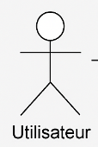
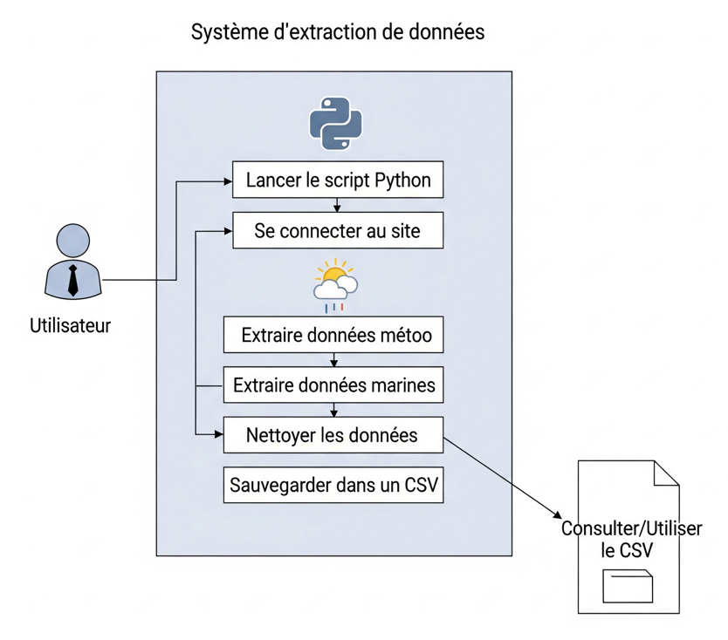Les acteurs du système sont les suivants :
Utilisateur (peut être étudiant, développeur, chercheur...)

Les cas d'utilisation du système sont les suivants :
- Lancer le script
L’utilisateur exécute le script Python.
Le script démarre automatiquement la collecte des données.

- Se connecter au site
Le script envoie une requête HTTP vers www.meteomaroc.com.
- Extraire les données météo
Température actuelle
Température ressentie
Températures min/max
Conditions météo
- Extraire les données marines
État de la mer
Baignade autorisée
Vitesse du vent
Température de l’eau
Précipitations
Marée basse / haute
Lever / coucher du soleil
- Nettoyer les données
Supprimer les espaces, caractères inutiles, etc.
- Sauvegarder dans un fichier CSV
Générer un fichier rabat_weather_from_html.csv ou rabat_maire_current.csv.
- Lire ou exploiter le fichier
L’utilisateur peut ouvrir le fichier dans Excel ou l’importer ailleurs.

Le diagramme de classe :
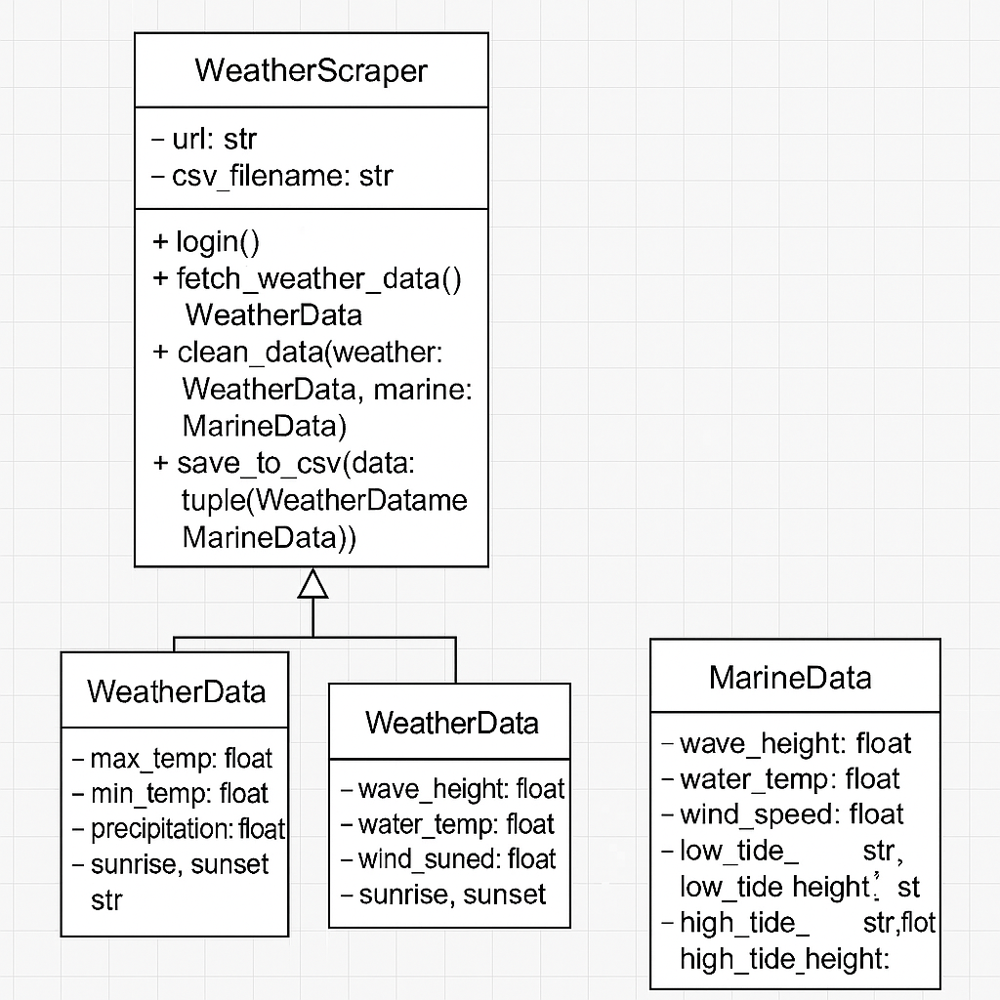

Fonctionnalités du système :

Details:

-Se connecter au site météo (login).
-Extraire les données météorologiques classiques (température, précipitations, lever/coucher du soleil).
-Extraire les données marines (hauteur des vagues, température de l'eau, vitesse du vent, marées).
-Nettoyer et traiter les données extraites pour garantir leur qualité.
-Sauvegarder les données traitées dans un fichier CSV pour exploitation ultérieure.

1. Classe WeatherScraper (Collecteur Météo)
Type : C'est la classe principale qui gère la logique de récupération et de traitement des données.
Attributs (Variables de la classe) :
- url: str : Une chaîne de caractères (string) privée, probablement l'adresse du site web à scraper.
- csv_filename: str : Une chaîne de caractères (string) privée, représentant le nom du fichier CSV où les données seront sauvegardées.
Méthodes (Fonctions de la classe) :
+ login() : Une méthode publique sans paramètres, vraisemblablement pour se connecter au site web.
+ fetch_weather_data() : Une méthode publique qui retourne un objet de type WeatherData, utilisée pour extraire les données météorologiques.
+ clean_data(weather: WeatherData, marine: MarineData) : Une méthode publique qui prend en entrée un objet WeatherData et un objet MarineData, et qui est censée nettoyer ces données.
+ save_to_csv(data: tuple(WeatherDatame MarineData)) : Une méthode publique qui prend un tuple contenant des objets WeatherDatame (probablement une faute de frappe pour WeatherData) et MarineData, et les sauvegarde dans un fichier CSV.

2. Classe WeatherData (Données Météo) - Première instance
Type : Cette classe semble représenter les données météorologiques classiques.
Attributs :
- max_temp: float : Température maximale (nombre décimal).
- min_temp: float : Température minimale (nombre décimal).
- precipitation: float : Précipitations (nombre décimal).
- sunrise: str : Heure du lever du soleil (chaîne de caractères).
- sunset: str : Heure du coucher du soleil (chaîne de caractères).

3. Classe WeatherData (Données Météo) - Deuxième instance (Nom identique, attributs différents)
Type : Bien que nommée WeatherData, les attributs de cette classe sont davantage liés à des données marines ou océanographiques, ce qui pourrait être une erreur de nommage ou indiquer un type spécifique de "données météo" incluant des aspects marins.
Attributs :
- wave_height: float : Hauteur des vagues (nombre décimal).
- water_temp: float : Température de l'eau (nombre décimal).
- wind_suned: float : Vitesse du vent (probablement une faute de frappe pour wind_speed) (nombre décimal).
- sunrise, sunset : Heures du lever et coucher du soleil (types non spécifiés, mais probablement chaînes de caractères).

4. Classe MarineData (Données Marines)
Type : Cette classe représente spécifiquement les données marines.
Attributs :
- wave_height: float : Hauteur des vagues (nombre décimal).
- water_temp: float : Température de l'eau (nombre décimal).
- wind_speed: float : Vitesse du vent (nombre décimal).
- low_tide__: str : Heure de la marée basse (chaîne de caractères, avec un double underscore inhabituel).
- low_tide_height: st : Hauteur de la marée basse (probablement str ou float, st est une faute de frappe).
- high_tide__: str,float : Heure et/ou hauteur de la marée haute (chaîne de caractères et/ou nombre décimal, avec un double underscore et un formatage inhabituel).
- high_tide_height : Hauteur de la marée haute (type non spécifié, probablement une continuation ou duplication de l'attribut précédent).

CHAPITRE 3 : REALISATION

Introduction :
Après avoir défini la structure et les besoins fonctionnels du système de collecte météo, j'entame la phase de réalisation de cette application de scraping météo, développée dans le but d’extraire, nettoyer et sauvegarder des données météorologiques et marines. Cette section présentera les outils et langages utilisés lors du développement, l’implémentation des classes principales, ainsi qu’un aperçu global de la structure du système.

Choix de langage de programmation :

Outils de développement :
Le développement d'un tel système nécessite l'utilisation de quelques outils. Dans ce qui suit, nous citons les outils qui ont été utilisés.


A- Visual Studio Code (VS Code):
Visual Studio Code, souvent abrégé en VS Code, est un éditeur de code source développé par Microsoft. Il est largement utilisé par les développeurs pour la programmation en raison de ses nombreuses fonctionnalités puissantes et de son extensibilité. VS Code est un logiciel libre et open source qui prend en charge une grande variété de langages de programmation et de frameworks.

B-Python :


Python (est un langage de programmation interprété, multiparadigme et multiplateformes. Il favorise la programmation impérative structurée, fonctionnelle et orientée objet. Il est doté d'un typage dynamique fort, d'une gestion automatique de la mémoire par ramasse-miettes et d'un système de gestion d'exceptions il est ainsi similaire à Perl, Ruby, Scheme, Smalltalk et Tcl.

C-BeautifulSoup :

BeautifulSoup (est une bibliothèque Python dédiée à l’analyse syntaxique de documents HTML et XML. Elle facilite l'extraction, la navigation, la modification et la recherche d’éléments dans une structure arborescente. Elle s’interface avec plusieurs parsers comme l’analyseur HTML de Python ou lxml, permettant une tolérance élevée aux documents mal formés. Conçue pour simplifier le web scraping, elle offre une syntaxe expressive et intuitive. Elle est souvent utilisée avec des bibliothèques comme requests ou urllib pour automatiser la collecte de données sur le web.)

D-Streamlit :

Streamlit (est un framework Python open-source conçu pour créer des applications web interactives destinées à la science des données et au machine learning. Il permet de transformer rapidement des scripts Python en interfaces utilisateur intuitives sans nécessiter de connaissances en développement web. Grâce à une syntaxe simple et déclarative, il offre des composants interactifs comme des graphiques, des curseurs, des boutons ou des menus déroulants. Streamlit s’intègre facilement avec des bibliothèques comme Pandas, Matplotlib, Plotly ou TensorFlow, et favorise un développement rapide de prototypes visuels.)

G- HTML:


HTML, ou HyperText Markup Language, est le langage de balisage standard utilisé pour créer des pages web. Il structure le contenu des pages en définissant divers éléments comme les titres, les paragraphes, les images, les liens, et bien plus encore. HTML est la pierre angulaire du développement web, permettant aux navigateurs web de rendre et d'afficher les pages web de manière correcte.


E-CSV :

CSV (pour Comma-Separated Values, est un format de fichier texte utilisé pour représenter des données tabulaires, où chaque ligne correspond à un enregistrement et chaque valeur est séparée par une virgule – ou parfois un autre séparateur comme le point-virgule. Il est largement utilisé pour l’échange de données entre logiciels, notamment entre tableurs comme Microsoft Excel et des bases de données. Facilement lisible par des humains et interprétable par des machines, le format CSV est simple, léger et universel, bien qu’il ne gère pas directement les types de données, les encodages complexes ou les relations entre tables.)

Conclusion
En conclusion, l'utilisation combinée de divers langages de programmation, bases de données, Framework web, et outils de création de diagrammes offre une solution complète et efficace pour le développement de logiciels. Cette synergie permet de développer des applications robustes et bien structurées, de gérer les données de manière légère et intégrée, et de construire des applications web flexibles et dynamiques. De plus, la capacité à visualiser et planifier les projets avec des diagrammes intuitifs améliore la communication et la documentation tout au long du cycle de vie du projet.

Développement de l’application :

Présentation des interfaces de l’application

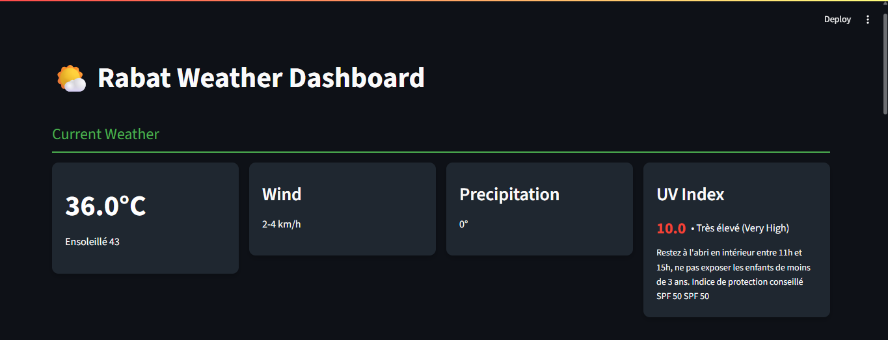

Description

Le tableau de bord météo de Rabat affiche la température actuelle, qui indique à quel point il fait chaud ou froid. La vitesse du vent est également indiquée, montrant la force du souffle de l'air. La valeur de précipitation informe sur la présence ou l'absence de pluie, de neige ou d'autres formes de chute d'eau. Enfin, l'indice UV mesure l'intensité du rayonnement ultraviolet du soleil, signalant le risque de dommages cutanés et oculaires et recommandant les précautions nécessaires pour se protéger.

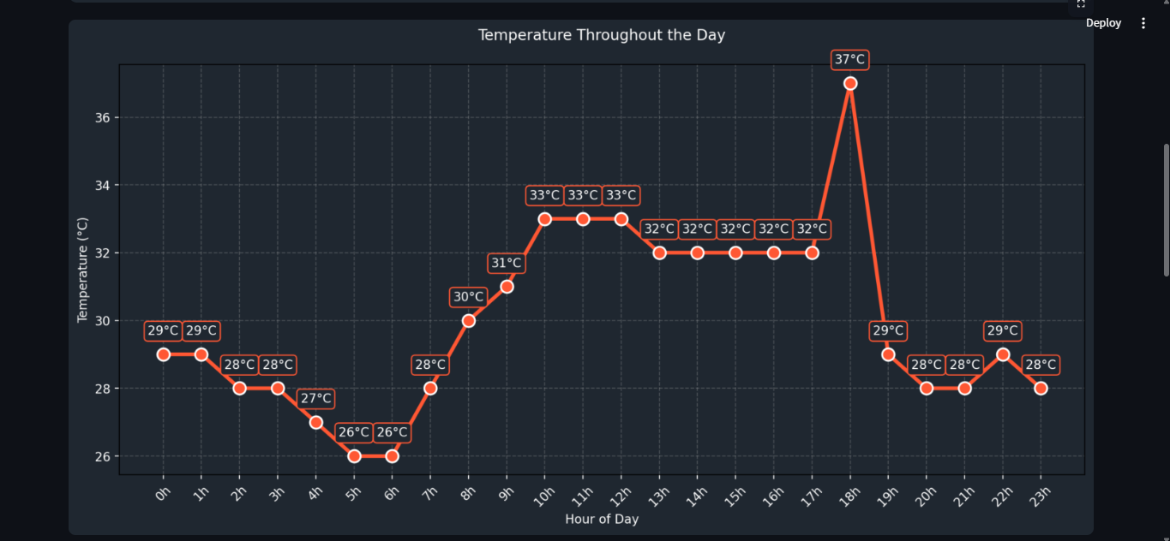

Description

Le tableau de bord météo de Rabat affiche la température actuelle, qui indique à quel point il fait chaud ou froid. La vitesse du vent est également indiquée, montrant la force du souffle de l'air. La valeur de précipitation informe sur la présence ou l'absence de pluie, de neige ou d'autres formes de chute d'eau. Enfin, l'indice UV mesure l'intensité du rayonnement ultraviolet du soleil, signalant le risque de dommages cutanés et oculaires et recommandant les précautions nécessaires pour se protéger.

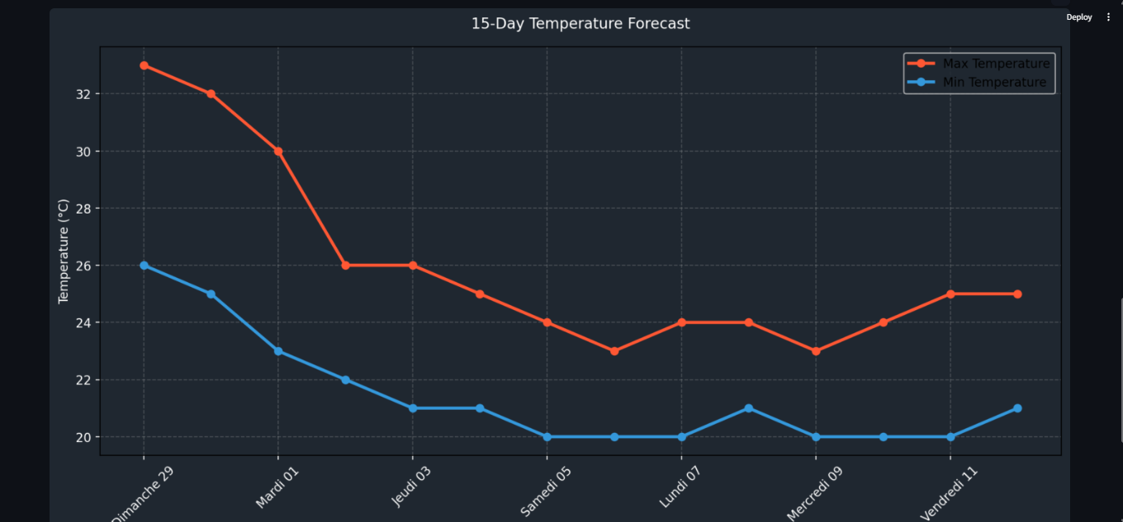

Description

Le graphique affiche l'évolution des températures minimales et maximales attendues pour les 15 prochains jours. L'axe horizontal représente les jours de la semaine et les dates correspondantes, tandis que l'axe vertical indique la température en degrés Celsius.
Deux lignes distinctes sont tracées :
- La ligne orange (Max Temperature) montre la température maximale prévue pour chaque jour, c'est-à-dire le point le plus chaud attendu au cours de la journée.
- La ligne bleue (Min Temperature) représente la température minimale prévue, soit le point le plus frais attendu pendant la nuit ou aux premières heures du jour.
Ce graphique permet de visualiser les tendances de la température sur le long terme, d'anticiper les jours les plus chauds ou les plus frais à venir et de planifier en conséquence.

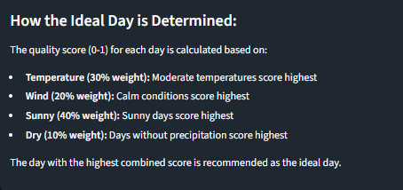
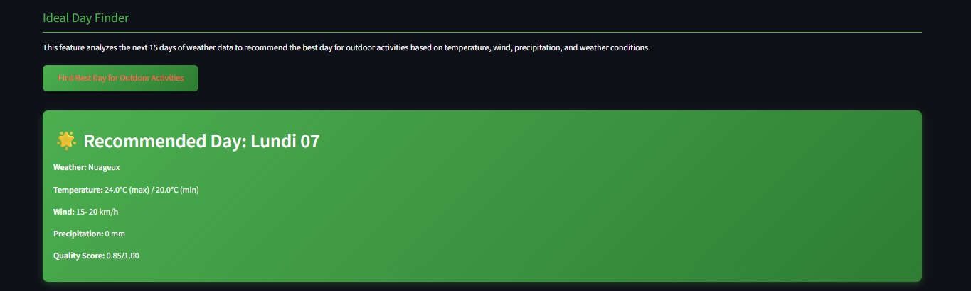

Description

Elle est conçue pour aider l'utilisateur à identifier le meilleur jour au cours des 15 prochains jours pour des activités de plein air. Pour ce faire, elle analyse les données météorologiques futures, en prenant en compte des facteurs tels que la température, le vent, les précipitations et d'autres conditions météorologiques.
Le bouton "Find Best Day for Outdoor Activities" (Trouver le Meilleur Jour pour les Activités de Plein Air) déclenche cette analyse.
En dessous, la section "Recommended Day" (Jour Recommandé) affiche la suggestion du système. Dans l'exemple, le "Lundi 07" est le jour recommandé. Les détails suivants sont fournis pour ce jour :
- Weather (Météo) : Nuageux indique que le ciel sera couvert.
- Temperature (Température) : 24.0°C (max) / 20.0°C (min) donne les températures maximale et minimale prévues pour cette journée.
- Wind (Vent) : 15-20 km/h spécifie la vitesse du vent attendue.
- Precipitation (Précipitation) : 0 mm signifie qu'aucune pluie n'est prévue pour cette journée.
- Quality Score (Score de Qualité) : 0.85/1.00 est une mesure numérique qui représente à quel point ce jour est considéré comme idéal pour les activités de plein air, basé sur les critères de l'analyse. Un score de 0.85 sur 1.00 est très bon.
En somme, cette fonctionnalité aide les utilisateurs à planifier leurs activités extérieures en leur suggérant le jour le plus propice selon les prévisions météorologiques.

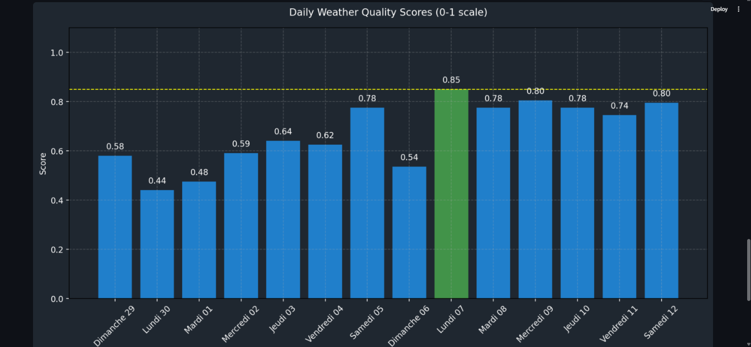

Description

Ce graphique à barres, intitulé "Daily Weather Quality Scores (0-1 scale)", présente l'évolution des scores de qualité météorologique sur une période allant du Dimanche 29 (sans mention du mois ou de l'année) au Samedi 12. Chaque barre représente un jour spécifique et sa hauteur indique le score de qualité correspondant, sur une échelle de 0 à 1. On observe une variabilité des scores au cours de la période. Le score le plus bas est de 0.44 (Lundi 30), et le score le plus élevé est de 0.85 (Lundi 07), cette dernière journée étant mise en évidence en vert, suggérant une performance particulièrement bonne. Une ligne pointillée jaune horizontale est tracée à la hauteur de 0.85, indiquant probablement un objectif ou un seuil de performance élevé. De manière générale, après une légère baisse en début de période, les scores ont tendance à augmenter et à se maintenir à des niveaux plus élevés vers la fin de la période affichée, avec plusieurs jours atteignant ou se rapprochant de 0.78 et 0.80.

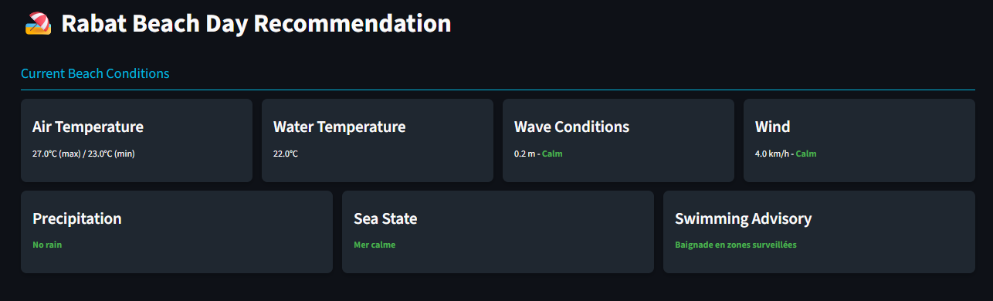

Description

Cette section du tableau de bord présente la "Rabat Beach Day Recommendation" (Recommandation pour une journée à la plage à Rabat), qui fournit les conditions actuelles pour profiter de la plage.
Elle affiche plusieurs indicateurs clés :
- Air Temperature (Température de l'air) : Indique la température maximale et minimale de l'air prévue pour la journée (ici, 27.0°C (max) / 23.0°C (min)).
- Water Temperature (Température de l'eau) : Montre la température actuelle de l'eau de mer (ici, 22.0°C).
- Wave Conditions (Conditions des vagues) : Décrit la hauteur des vagues et leur état (ici, 0.2 m - Calm, ce qui signifie des vagues très petites et une mer calme).
- Wind (Vent) : Indique la vitesse du vent et son état (ici, 4.0 km/h - Calm, signalant un vent faible).
- Precipitation (Précipitations) : Précise l'absence ou la présence de pluie (ici, No rain, donc pas de pluie).
- Sea State (État de la mer) : Décrit l'état général de la mer (ici, Mer calme, confirmant une surface de l'eau paisible).
- Swimming Advisory (Conseil de baignade) : Fournit une recommandation de sécurité pour la baignade (ici, Baignade en zones surveillées, suggérant de nager là où il y a des sauveteurs).
En résumé, cette section offre un aperçu complet des conditions météorologiques et maritimes pour évaluer si c'est une bonne journée pour la plage, en incluant des conseils de sécurité.

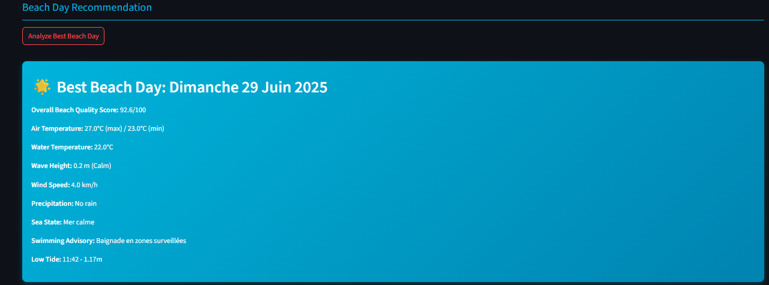

Description

Cette section du tableau de bord présente la "Beach Day Recommendation" (Recommandation pour une journée à la plage). Elle vise à identifier et suggérer le meilleur jour pour aller à la plage sur une période donnée, en se basant sur une analyse des conditions météorologiques et maritimes. Le bouton "Analyze Best Beach Day" (Analyser le meilleur jour pour la plage) déclenche cette analyse.
Dans l'exemple fourni, le système a déterminé que le "Dimanche 29 Juin 2025" est le meilleur jour pour la plage. Les détails suivants sont affichés pour justifier cette recommandation :
- Overall Beach Quality Score (Score de qualité global pour la plage) : 92.6/100 indique un très bon score, ce qui signifie que les conditions sont jugées presque idéales.
- Air Temperature (Température de l'air) : 27.0°C (max) / 23.0°C (min) précise les températures de l'air prévues.
- Water Temperature (Température de l'eau) : 22.0°C indique une température de l'eau agréable pour la baignade.
- Wave Height (Hauteur des vagues) : 0.2 m (Calm) signifie que les vagues sont très petites et la mer est calme, idéal pour la baignade.
- Wind Speed (Vitesse du vent) : 4.0 km/h indique un vent très faible.
- Precipitation (Précipitations) : No rain confirme l'absence de pluie.
- Sea State (État de la mer) : Mer calme renforce l'idée de conditions sereines.
- Swimming Advisory (Conseil de baignade) : Baignade en zones surveillées est une recommandation de sécurité générale, suggérant de privilégier les zones sous surveillance.
- Low Tide (Marée Basse) : 11:42 - 1.17m donne l'heure et la hauteur de la marée basse, une information utile pour les activités sur la plage.
En résumé, cette fonctionnalité aide les utilisateurs à choisir le moment optimal pour une sortie à la plage en leur fournissant une analyse complète des conditions favorables.

CHAPITRE 4 : SUIVI DE LA REALISATION

Conclusion générale

Ce rapport a présenté un tableau de bord météorologique interactif dédié à la ville de Rabat, conçu pour offrir une vue d'ensemble claire et détaillée des conditions météorologiques actuelles et futures. La plateforme intègre des données essentielles telles que la température, la vitesse du vent, les précipitations et l'indice UV, fournissant ainsi des informations cruciales pour la planification quotidienne.
Les principales fonctionnalités du tableau de bord incluent un aperçu des conditions météorologiques en temps réel, un graphique d'évolution des températures au cours de la journée, et une prévision des températures minimales et maximales sur 15 jours. Une caractéristique innovante est le "Ideal Day Finder", qui analyse les prévisions pour recommander le jour le plus propice aux activités de plein air, en se basant sur une pondération intelligente de la température, du vent, de l'ensoleillement et de l'absence de précipitations. Cette méthodologie de calcul du "score de qualité" est clairement expliquée, offrant une transparence sur les recommandations fournies.
L'objectif de cette plateforme est de permettre aux utilisateurs de prendre des décisions éclairées concernant leurs activités extérieures, en optimisant la planification en fonction des conditions climatiques. Elle vise à améliorer le confort et la sécurité des habitants de Rabat en les aidant à anticiper les variations météorologiques et à tirer le meilleur parti de chaque journée.
pour maximiser son efficacité et son intégration au sein de
l'organisation.

Reference/Source :

  - https://www.lucidchart.com/pages/uml-use-case-diagram.
  - https://www.lucidchart.com/pages/fr/diagramme-de-classes-uml.
  - https://www.meteomaroc.com/meteo/rabat
  - https://openclassrooms.com/fr/courses/7 168871-apprenez-lesbases-du-langagepython
  - https://streamlit.io/
  - https://chatgpt.com/
  - https://gemini.google.com/

